课题 |  | 一、长度和时间的测量（三） | 自主空间
教学目标 |  | - 正确使用刻度尺测长度，了解一些间接测量方法；  - 知道测量有误差，知道如何减小误差；  3、知道时间的单位，能使用秒表、手表测量时间。
重点难点 |  | 设法减小测量误差、时间的测量
实验准备 |  | 刻度尺、秒表
教学流程
[课前复习]
测量的实质；单位；长度的单位及换算；测量长度的基本工具；刻度尺的正确使用方法。
[新课学习]
刻度尺按其分度值不同可分为毫米刻度尺、厘米刻度尺、分米刻度尺等，在测量不同物体长度时需要选择不同的刻度尺。
3、刻度尺的选择
配窗玻璃——测量窗框的长与宽——准确到毫米——选毫米刻度尺
做窗帘——测量窗户的长与宽——准确到厘米——选厘米刻度尺
可见：测量工具的选择与测量要求有关，若测量要求越精确，则测量工具越精密。
4、测量误差
思考：如何用刻度尺测一张纸的厚度
教材P104 活动5.3：用刻度尺测量纸张的厚度
方法：分别测出20张、63张纸厚度（测三次），将测量值填入表中。——测多算少（累计法）
实验序号 |  |  | 一张纸的厚度／mm | 平均值／mm
①
②
③
思考：为何结果有不同？——个人估读能力有差异，造成测量误差。
测量的误差：测量值与真实值之间的差异
思考：误差能否避免？——不能，因为测量工具可能出现偏差（热胀冷缩），但可设法减小。
减小误差的方法：选用更精密的测量工具；多次测量取平均值
应用：如何测一根细铜丝的直径（由学生想方法，组织讨论得出具体方法）——测多算少。
如何测量曲线的长度？
例1：测量地图上北京到苏州的铁路长——用无伸缩性的细线使之与铁路线完全重合，头尾分别对应京、苏，将细线拉直涌刻度尺测出细线的长度，再乘以比例尺度。
——化曲为直
例2：滚轮法
思考：⑴L1=12.31cm, L2=12.32cm, L3=12.30cm
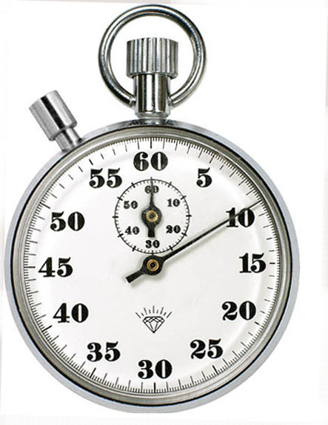
四、时间的单位及测量
1、时间的单位（主）：秒s
（常用）：分min、小时h等
2、单位换算：1min=60s 1h=60min=3600s
3、时间的测量
基本工具：秒表（停钟）
教材P106 生活 物理 社会 介绍各种计时工具
学生活动：学会使用秒表
⑴对照说明书，观察大表盘一周量度的时间是_____，分度值是_____；
小表盘一周量度的时间是_____，分度值是_____。
⑵摸索按钮的功能和使用方法，练习使用秒表启动、停止和回零，并正确进行读数。
【典型例题】
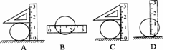
1．如图所示，用刻度尺和三角板测量一个圆柱体直径，其中测量方法正确的是（ ）

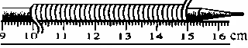
2.某同学用如图所示的方法测量细铜丝的直径：将细铜丝在铅笔上紧密排绕32圈后用刻度尺测量，测得这个线圈的长度是__________cm，细铜丝的直径是_________mm。

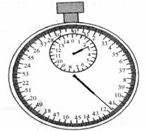
3.如图所示，秒表示数为 min s。

教学反思

